Universidad Autónoma De Yucatán
Facultad de Matemáticas
Interacción Humano-Computadora
SPOT
Plan de Investigación



Integrantes del equipo:
Manuel Eduardo Del Rio Camacho
Alejandro Maldonado López
Emiliano Contreras Gamboa
Victor Saul Ek May
Juan Che Martínez

Docente: Víctor Hugo Menéndez Domínguez

1. Propósito del Proyecto
Mérida, Yucatán, enfrenta un problema estructural en la gestión de residuos sólidos urbanos: la acumulación de basura en vías públicas, especialmente en zonas comerciales, ocurre de forma recurrente y no recibe atención oportuna por parte del gobierno municipal. Los canales institucionales disponibles presentan limitaciones significativas en tiempos de respuesta, cobertura y seguimiento, lo que genera un vacío de responsabilidad que ningún actor existente cubre de manera efectiva.

2. Metas de Investigación
Las metas de investigación del proyecto Spot, que distinguen entre problemas centrales identificados en el dominio del problema y preguntas que guían la recolección y análisis de datos.

Meta de Investigación | Problema Central | Pregunta de Investigación
Medir la ineficiencia del sistema de reporte municipal actual. | Mérida Móvil presenta tiempos de respuesta elevados y bajas tasas de resolución. | ¿En qué medida las aplicaciones disponibles resuelven oportunamente los reportes de residuos sólidos en colonias comerciales?
Evaluar la disposición de los locatarios comerciales a pagar por servicios privados de limpieza. | Los locatarios perciben que los residuos frente a sus negocios dañan su imagen comercial y los exponen a pérdida de clientes. | ¿Cuál es la disposición a pagar de los locatarios comerciales por un servicio de retiro de residuos contratado a través de una plataforma digital?
Identificar los puntos críticos de acumulación de basura en zonas comerciales. | Existen zonas con concentración reincidente de residuos no atendidos por el servicio municipal. | ¿Dónde se ubican los puntos de acumulación recurrente de residuos en zonas comerciales de Mérida y qué factores contextuales los determinan?
Definir los requerimientos funcionales y de usabilidad de la plataforma Spot. | El diseño de Spot debe responder a las necesidades de dos perfiles de usuario: ciudadano reportante y locatario contratante. | ¿Qué funcionalidades debe tener la plataforma Spot para ser percibida como útil, confiable y fácil de usar por ciudadanos y locatarios comerciales de Mérida?

Estas cuatro metas cubren las dimensiones cuantitativas (Meta 1), económico-conductual (Meta 2), espacial (Meta 3) y de diseño de sistemas (Meta 4), necesarias para fundamentar el desarrollo de Spot con evidencia empírica rigurosa.

3. Metodología Empírica
El diseño metodológico adopta un enfoque mixto, combinando métodos cuantitativos y cualitativos de forma complementaria y secuencial. Este enfoque permite obtener datos estadísticamente representativos sobre el comportamiento de los sistemas municipales, así como comprensión profunda de las motivaciones de los actores clave. La secuencia sigue tres fases: exploración, análisis y síntesis.

3.1 Encuestas Cuantitativas

Objetivo
Medir la ineficiencia de las aplicaciones disponibles, así como la disposición a pagar de los locatarios, con datos estadísticamente representativos.

Diseño del instrumento
Se diseñará un cuestionario estructurado con escala de respuestas (1 = Totalmente en desacuerdo / 5 = Totalmente de acuerdo), organizado en cuatro bloques temáticos:
- Bloque A — Perfil del respondiente: tipo de actor (ciudadano / locatario), colonia, frecuencia de observación de residuos.
- Bloque B — Experiencia con canales municipales: uso de Mérida Móvil, tiempo percibido de respuesta, resolución efectiva.
- Bloque C — Disposición a pagar: rango de pago mensual aceptable por servicio de limpieza gestionado digitalmente.
- Bloque D — Percepción de tecnología: usabilidad percibida de apps de reporte, confianza en plataformas digitales para servicios urbanos.

Muestra y aplicación
Se aplicarán mínimo 5 encuestas en tres zonas comerciales representativas de Mérida (Centro, Gran Plaza y Altabrisa), de forma presencial y digital (Google Forms).

Análisis estadístico
Los datos se procesarán con estadística descriptiva (media, desviación estándar, frecuencias) y, cuando corresponda, pruebas de correlación para explorar la relación entre uso de canales municipales y satisfacción con la resolución del problema.

3.2 Entrevistas Cualitativas Semi-estructuradas

Objetivo
Comprender en profundidad las motivaciones, percepciones y barreras de los locatarios comerciales respecto a la problemática de residuos y su disposición a utilizar y pagar por una plataforma como Spot.

Diseño del protocolo
La guía de entrevista semi-estructurada se organizará en cuatro ejes temáticos abiertos:
- Eje 1: Imagen comercial y residuos: percepción del impacto de la basura acumulada en la afluencia de clientes y en la reputación del negocio.
- Eje 2: Experiencia con servicios de limpieza actuales: relación con el servicio municipal, uso de servicios privados previos, satisfacción.
- Eje 3: Adopción tecnológica: familiaridad con apps de gestión, disposición a usar plataformas digitales para contratar servicios.
- Eje 4: cualitativa: Rangos de pago aceptable, modalidades preferidas (pago por evento vs. suscripción) y condiciones para la adopción.

Muestra y selección
Entre 4 y 6 entrevistas individuales con locatarios seleccionados mediante muestreo intencional por variación máxima, buscando diversidad en tipo de negocio (restaurantes, tiendas, servicios) y ubicación geográfica.

Análisis
Análisis temático inductivo; transcripción, codificación, identificación de categorías emergentes y selección de citas representativas.

3.3 Etnografía: Observación Directa

Objetivo
Documentar los patrones de acumulación de residuos en puntos críticos de zonas comerciales mediante observación directa no participante, sin mediar la percepción de los actores.

Protocolo de observación
Sesiones en horarios de alta afluencia (9:00–11:00 y 17:00–19:00 hrs), tres días no consecutivos por zona. Por cada punto se registrará:
- Ubicación.
- Tipo y volumen estimado de residuos presentes.
- Presencia o ausencia de contenedores o señalización.
- Flujo peatonal y actividad comercial circundante.
- Evidencia fotográfica (sin identificar personas).
- Comportamientos observados: depósito inadecuado de residuos, reacción de locatarios.

Productos etnográficos
Mapa de calor de puntos críticos, que servirá como insumo para el diseño de la funcionalidad de reporte geolocalizado en la plataforma Spot.

3.4 Análisis de Competencia

Objetivo
Identificar fortalezas, debilidades y oportunidades de diferenciación de Spot respecto a las soluciones existentes más relevantes a nivel nacional e internacional.

Este análisis permitirá posicionar estratégicamente a Spot e informar las decisiones de diseño con base en evidencia del estado del arte.

4. Tabla de Responsables

La siguiente tabla presenta la distribución equitativa de responsabilidades entre los cinco integrantes del equipo:

Integrante | Rol Principal | Actividades Asignadas
Manuel Eduardo Del Rio Camacho | Coordinador General | Coordinación del plan de investigación; diseño y aplicación de encuestas cuantitativas; integración de hallazgos en documento final.
Alejandro Maldonado López | Analista de Campo | Diseño del protocolo etnográfico; observación directa en puntos críticos; elaboración del registro fotográfico y diario de campo.
Emiliano Contreras Gamboa | Investigador Cualitativo | Diseño de guía de entrevista semi-estructurada; conducción de entrevistas a locatarios; análisis temático de datos cualitativos.
Victor Saul Ek May | Analista de Sistemas | Análisis comparativo de competidores (FixMyStreet, Mérida Móvil); elaboración de matriz de requerimientos funcionales del sistema.
Juan Che Martínez | Analista de Datos | Procesamiento estadístico de encuestas (SPSS/Excel); elaboración de visualizaciones; validación de instrumentos.

Todos los integrantes participarán en las sesiones de validación de instrumentos, revisión de avances y elaboración del informe final. La coordinación general recaerá en Manuel Eduardo Del Rio Camacho.

5. Cronograma de Actividades

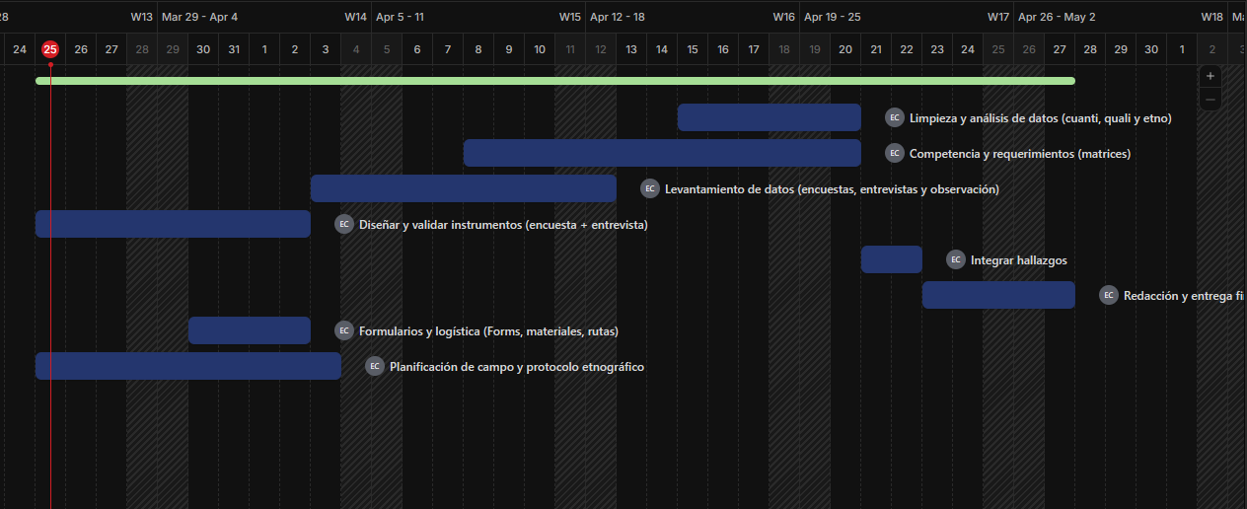

6. Salidas (Deliverables)

La investigación producirá los siguientes documentos y artefactos como evidencia de los hallazgos obtenidos y como insumos directos para el diseño y desarrollo de la plataforma Spot:

Entregable | Descripción | Responsable | Fase
Plan de Encuesta Cuantitativa | Instrumento validado (escala Likert 1–5) para medir experiencia con herramientas similares. | Del Rio / Che Martínez | Exploración
Guía de Entrevista Semi-estructurada | Protocolo con ejes temáticos para locatarios. | Contreras Gamboa | Exploración
Protocolo Etnográfico | Ficha de observación, mapa de calor de puntos críticos, diario de campo y registro fotográfico. | Maldonado López | Exploración
Matriz de Análisis de Competencia | Tabla comparativa: Spot vs. FixMyStreet vs. Mérida Móvil, con criterios de UX, cobertura y modelo de negocio. | Ek May | Análisis
Base de Datos de Encuestas | Dataset limpio con respuestas de al menos 10 | Che Martínez | Análisis
Informe de Hallazgos Cualitativos | Análisis temático de entrevistas: categorías emergentes, citas representativas y relación con preguntas de investigación. | Contreras Gamboa | Análisis
Informe Final de Investigación | Documento integrador: metodología, hallazgos, conclusiones y recomendaciones de diseño para Spot. | Todo el equipo | Síntesis

Los documentos de requerimientos y el informe final serán los insumos principales para la fase de diseño y prototipado de Spot.

